**新框架设计文档说明**

## 新架构

客户端

**获取网关ip端口**

域名网站

MongoDB·

网关2

网关1

**……**

Redis

发布订阅

登录注册服（已经合并网关服）

Center

game server

http连.net

club server

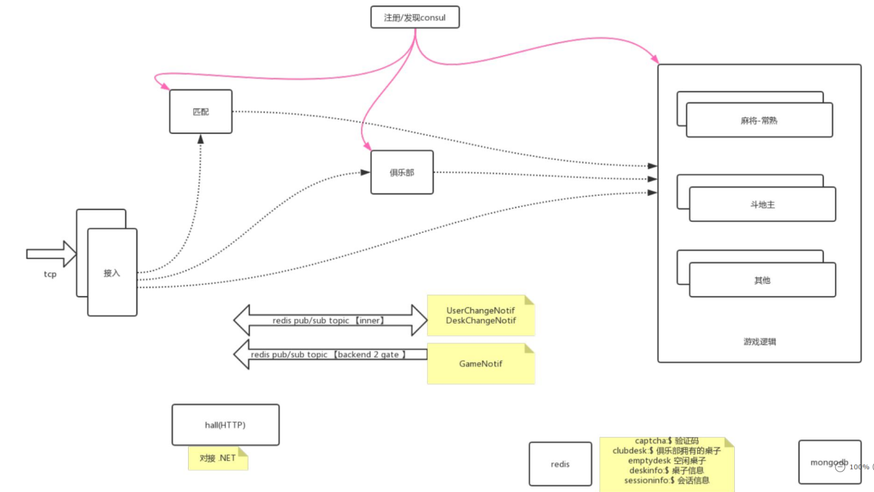

源文件svn: https://win-0apr1ion5le:8443/svn/cyhdRepository \cy\src\cy\game\docs game.pdf

## 服务器环境

Linux centos 7.5 64位

Linux版 mongodb数据库

## 协议

协议种类：HTTP，TCP两种

tcp加密方式：SSL加密方式（前端需要接入ssl库与后台进行协议动态加密联调）

tcp协议格式：protobuffer格式进行数据

tcp协议码：

主协议码：

1. 登录网关协议：
2. 大厅主协议：
3. 好友场主协议：
4. 俱乐部主协议：
5. 游戏模块主协议：

## 服务器框架讲解

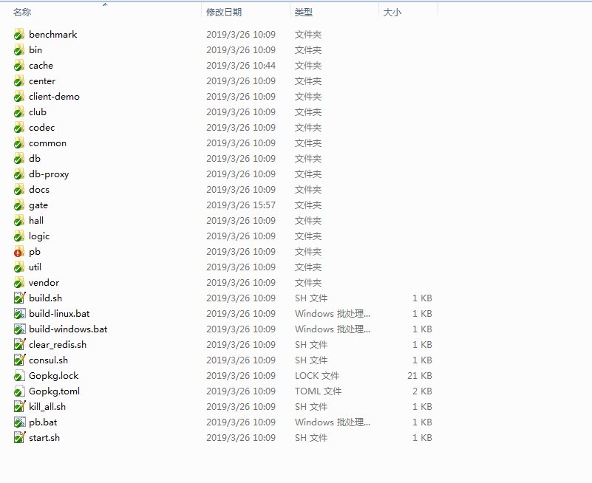

benchmark:性能测试，里面涵盖测试登录，和注册

bin:

cache:Redis调用入口（目前涵盖：验证码，俱乐部包含桌子，空桌子可供创建房间申请，桌子信息，seesion。Redis发布入口）

center: 撮合玩家，撮合成功发到game模块去游戏

client-demo:模拟客户端调用命令，测试接口

club:俱乐部业务逻辑

codec:协议编码（涵盖json，protobuf，目前json未开发）

common:

db: MongoDB调用入口 （俱乐部，用户，俱乐部邮件）

db-proxy: 未用到

docs:给hall对外提供api接口文档（swagger由hall编译生成swagger.json）

gate:网关程序

hall:对外提供htttp接口，（提供.net请求接口，与.net对接）

logic:游戏逻辑模块

pb: *.proto协议文件（inner:内部数据结构体）

util:公用方法（MongoDB保存数据格式方法，数据包压缩/解压缩，经纬度换算，临时端口，订阅通用方法，把数据保存本地磁盘/读取本地数据，）

vendor:第三方库（阿里云sdk等）

build.sh:（李炜写的）

build-windows-linux.bat:编译脚本文件

clear_redis.sh:清理Redis命令

consul.sh:启动consul命令

Gopkg.lock: godep用的 （包管理工具：不懂请看（<https://github.com/tools/godep>））

Gopkg.toml: godep 用的

Kill_all.sh:杀掉进程命令

pb.bat: *.proto用protoc.exe 生成go代码

start.sh: 启动所需进程命令

### gate网关讲解

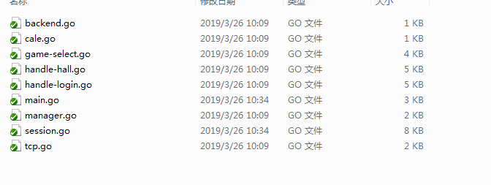

Main.go启动网关程序：启动初始化Redis，MongoDB，redies订阅监听，center服务，club服务，tcp网络监听，logic日志 等进程。

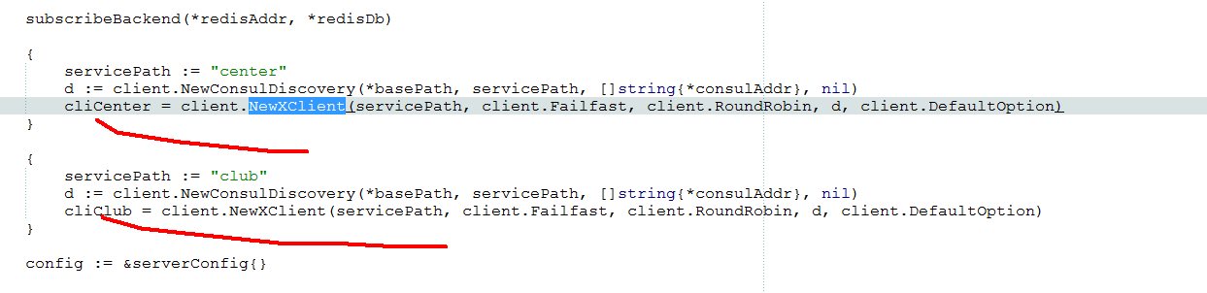

启用rpc服务器，在rpc里面能看到center，club服务，就可以直接给这两个进程发消息

网络监听开启前加载https证书，进行加密

Tcp.go：tcp连接的监听启动，开启，关闭，调用newSession

Session.go:newSession方法 go一个监听接收消息通道，一有信息就放到通道里面，go一个hangle处理消息，通道一有数据，就会拿出来处理。如果是没登录，先处理登录，登录成功之后给后台club，game，center发布消息，由他们自己订阅。如果已经登录，走dispath方法，调用rpc发布消息给相应服务器。

handle-hall.go：处理一些大厅的业务，比如绑定手机，实名认证等

handle-login.go：处理登录心跳业务

manager.go：管理session机制

game-select.go：

backend.go：gate网关里面的发布订阅监听代码

### Center

Main.go:初始化日志，启动redis，初始化center Redis 启用rpc，把center注册进去rpc，启用rpc，

Handle-MatchReq.go:接收rpc上的消息，只要有调用MatchReq就直接转到center这边来了，金币场匹配业务走到这里，校验通过，调用match.go

Handle-CancelMatchReq.go:取消匹配，

Game-select.go:被Handle-MatchReq.go调用，用来获取游戏配置的

Match.go:游戏匹配具体地方

### Club

Main.go:初始化日志，go去一个订阅，监听Redis发布的消息，启动redispool，链接数据库MongoDB，loadDB把数据库里面的俱乐部加到缓存里面来，syncdb把内存俱乐部定时存入数据库中，把club注册到rpc里面

Ack_club_email.go:rpc方式预留接口给网关直接调用过来，用来处理邮件消息。

Agree_law.go: rpc方式预留接口给网关直接调用过来，用来处理同意加入

Batch_ack.go:

Cache_club.go:创建俱乐部，数据库获取一个俱乐部id，Redis增，删，查俱乐部

Cache_desk.go:rdis，增，删，查桌子

Cache_user.go：

Create_club.go:

Dbsync.go:

Deal_identity.go:

Def.go:

Exit_club.go:

Invite_join.go:

Join_club.go:

Notif.go:

Query_club.go:

Query_club_member.go:

Query_email.go:

Remove_club.go:

Sub_club.go:

Transfer_master.go:

Update_club.go:

### Hall

Main.go：启动发布站点

Api.go:对外提供接口

Web.go:

### Logic

游戏模块

## 环境部署

Linux环境部署

Consul平台部署

MongoDB部署

Redis部署

Redis发布订阅部署

各个进程模块部署

启动服务器

## 数据库表结构

用户表